### ****Ferramentas Necessárias****

* 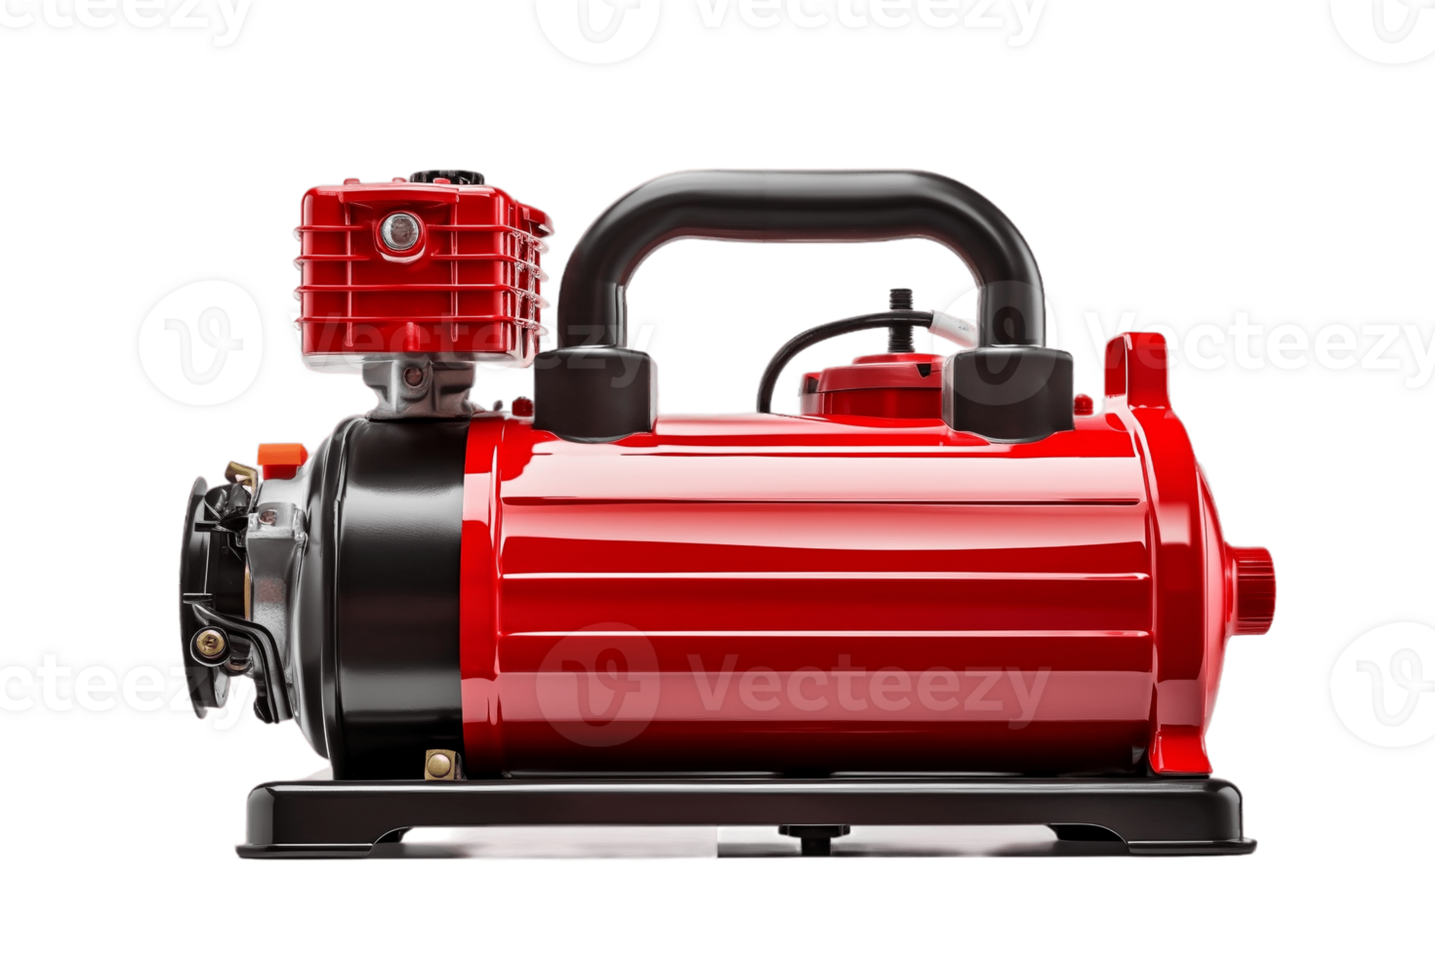Chave Philips (geralmente nº 1 ou nº 2)
* Pincel antiestático (ou pincel macio)
* 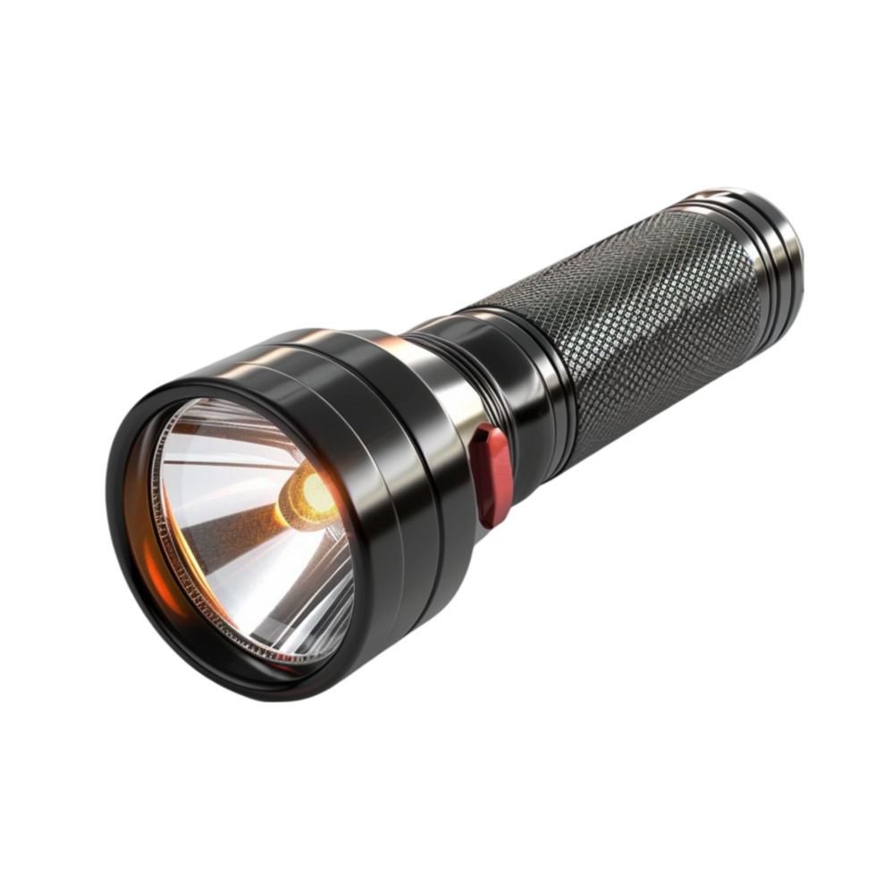Panos de microfibra
* 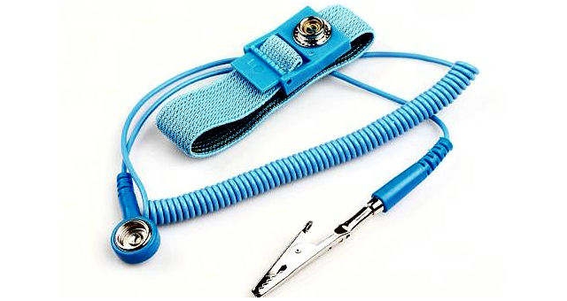Álcool isopropílico (mínimo 90%)
* Compressor de ar ou ar comprimido em lata
* 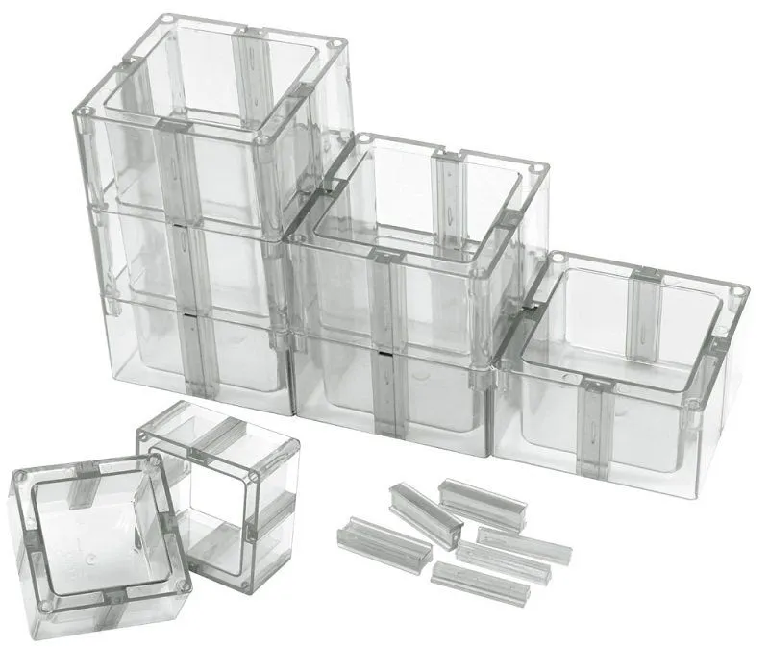Pulseira antiestática (opcional, mas recomendada)
* Pasta térmica (se for trocar ou limpar o cooler/CPU)
* Lanterna(opcional, para melhor visualização)
* Organizadores (pequenas bandejas para parafusos e peças)

### 🧼 ****Etapas de Limpeza****

#### 1. ****Desligue e desconecte tudo****

* Tire o cabo de energia da fonte.
* Desconecte todos os cabos periféricos.
* Pressione o botão de ligar por alguns segundos para descarregar eletricidade residual.

#### 2. ****Abra o gabinete****

* Remova os parafusos laterais (geralmente na parte de trás).
* Retire a tampa lateral para acessar os componentes internos.

#### 3. ****Identifique as peças principais****

Aqui estão as principais peças internas e o que observar:

| Peça | O que é / função | Sinais de problema |
| --- | --- | --- |
| **Placa-mãe** | Conecta todos os componentes | Capacitores estufados, ferrugem, mal contato |
| **Fonte de energia** | Distribui energia ao sistema | Mau cheiro, ruídos, aquecimento excessivo |
| **Processador (CPU)** | Executa instruções do computador | Superaquecimento, travamentos |
| **Cooler/ventoinhas** | Resfriam componentes | Ruído alto, poeira acumulada, não giram |
| **Memória RAM** | Armazena dados temporários | Travamentos, tela azul, falhas ao ligar |
| **Placa de vídeo** | Responsável por vídeo e gráficos | Travamentos, artefatos visuais, superaquecimento |
| **HD/SSD** | Armazenamento de dados | Lento, ruídos estranhos, falhas de boot |
| **Cabos** | Conectam energia e dados | Danificados, frouxos |

#### 4. ****Limpeza interna****

* Use o **pincel** e o **ar comprimido** para remover o pó de todas as superfícies. **Não use aspirador.**
* Limpe as ventoinhas com o pincel e álcool isopropílico, se necessário.
* Limpe o dissipador e aplique **nova pasta térmica** na CPU se removê-lo.

#### 5. ****Limpeza externa****

* Use pano de microfibra e álcool para limpar a parte externa do gabinete.

### ****Como Detectar Problemas****

1. **Visual**: Capacitores estufados, manchas, ferrugem, peças frouxas.
2. **Comportamento**: Travamentos, desligamentos, barulhos incomuns, superaquecimento.
3. **Testes com software**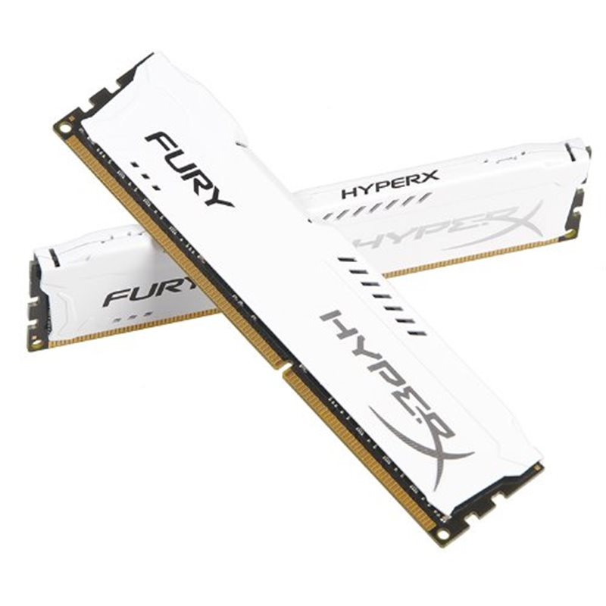: Após limpar, use programas como:
   * HWMonitor (temperatura)
   * MemTest86 (RAM)
   * CrystalDiskInfo (HD/SSD)
   * OCCT (estresse da CPU/GPU)

### ****Como Arrumar (caso detecte problemas)****

* **Substitua peças defeituosas**: memória, fonte, ventoinhas etc.
* **Reaperte os cabos e conectores**.
* **Troque pasta térmica da CPU** se estiver seca.
* **Atualize drivers e BIOS** se houver falhas persistentes.

### ****Cuidados importantes****

* **Sempre descarregue a eletricidade estática** (usando pulseira ou tocando em superfície metálica aterrada).
* **Não force peças.**
* **Evite líquidos diretamente nas peças.**

## Componentes Principais da Placa - Mãe POS-EIB85CZ

### ****Socket LGA 1150****

* **Função**: Conecta o processador à placa-mãe.
* **Compatibilidade**: Suporta processadores Intel Core i7, i5, i3, Pentium e Celeron da 4ª geração.

### ****Slots de Memória DDR3****

* **Quantidade**: 4 slots DIMM.
* **Capacidade Máxima**: Até 32 GB de memória RAM DDR3.
* **Velocidades Suportadas**: 1066, 1333 e 1600 MHz.

### ****Chipset Intel B85****

**Função**: Gerência a comunicação entre o processador, memória e outros periféricos.

* **Características**: Oferece suporte a tecnologias como Intel Smart Response e Intel Rapid Start.

### 🎮 4. ****Slots de Expansão****

* **1x PCI Express x16 (3.0)**: Para placas de vídeo dedicadas.
* **1x PCI Express x16 (operando em x4)**: Para placas de expansão adicionais.
* **1x PCI Express x1**: Para placas de som, rede ou outras funções.
* **1x PCI**: Para placas de expansão mais antigas

## Identificando Problemas Comuns

### ****Problemas de Vídeo****

* **Sintomas**: Tela preta, artefatos gráficos ou ausência de sinal.
* **Possíveis Causas**:
  + Placa de vídeo mal conectada ou com defeito.
  + Problemas na BIOS que impedem o reconhecimento da placa.
  + Falha no slot PCIe x16.

**Soluções**:

* + Verifique a instalação da placa de vídeo.
  + Tente a placa em outro slot PCIe x16.

1. Considere atualizar a BIOS, se disponível.

### ****Problemas de Inicialização****

* **Sintomas**: O computador não liga ou apresenta falhas durante o boot.
* **Possíveis Causas**:
  + Fonte de alimentação com defeito.
  + Memória RAM mal instalada ou com defeito.
  + Problemas no processador ou na placa-mãe.
* **Soluções**:
  + Verifique as conexões da fonte de alimentação.
  + Teste os módulos de RAM individualmente.
  + Considere realizar um reset da BIOS (clear CMOS).

**Soluções**:

* + Verifique a instalação da placa de vídeo.
  + Tente a placa em outro slot PCIe x16.
  + Considere atualizar a BIOS, se disponível.

### ****Problemas de Inicialização****

* **Sintomas**: O computador não liga ou apresenta falhas durante o boot.
* **Possíveis Causas**:
  + Fonte de alimentação com defeito.
  + Memória RAM mal instalada ou com defeito.
  + Problemas no processador ou na placa-mãe.
* **Soluções**:
  + Verifique as conexões da fonte de alimentação.
  + Teste os módulos de RAM individualmente.
  + Considere realizar um reset da BIOS (clear CMOS).

**Soluções**:

* + Verifique a instalação da placa de vídeo.
  + Tente a placa em outro slot PCIe x16.
  + Considere atualizar a BIOS, se disponível.

### ****Problemas de Inicialização****

* **Sintomas**: O computador não liga ou apresenta falhas durante o boot.
* **Possíveis Causas**:
  + Fonte de alimentação com defeito.
  + Memória RAM mal instalada ou com defeito.
  + Problemas no processador ou na placa-mãe.
* **Soluções**:
  + Verifique as conexões da fonte de alimentação.
  + Teste os módulos de RAM individualmente.
  + Considere realizar um reset da BIOS (clear CMOS).

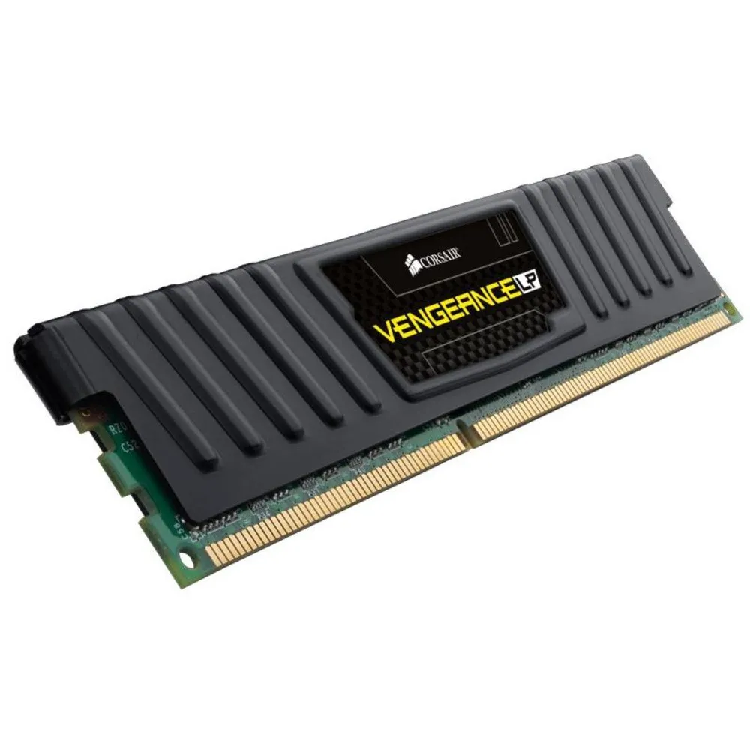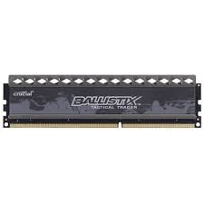MEMORIA RAM COMPATÍVEL

### Exemplos de memórias compatíveis:

* **Corsair Vengeance DDR3 1600 MHz** (8 GB ou 16 GB)
* **Kingston HyperX Fury DDR3 1600 MHz**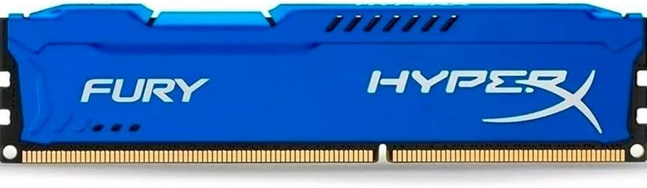 (8 GB ou 16 GB)
* **Crucial Ballistix DDR3 1600 MHz**

Essas são boas opções para placas-mãe com chipset B85.